El Escobal de Tulú, Coclé, Panamá

Travis Bumgarner

Análisis de WaterSTAR

Salud Ambiental - Grupo 73

Cuerpo de Paz Panamá

27 de Octubre de 2014

Contentas

Introducción 2

Infraestructura Original 3

Toma 3

Tanque 4

Tubería del Sistema 5

Casas 6

La Infraestructura Actual y Avances del Proyecto 7

Días del Trabajo para Información sobre el Sistema 7

Sostenible Proyecto 7

Reuniones de Agua 7

Seminario del Agua 8

Días de Trabajo de Construcción 8

Instalación de Llaves de Paso 9

Infraestructura futura 9

Eventos Planeados 9

Instalación de discos de control y llaves de paso 10

Mejoras del Tanque 10

Apéndices 11

Apéndice A: Colección de Datos, Métodos, y Resultados 11

Apéndice B: Lista de Materiales 12

Notas del documento:

* Casas son escrito por número, para ver el nombre de la casa, mira apéndice A. Columna uno lista el nombre y columna dos el número de la casa.

# Introducción

La comunidad de El Escobal está en la provincia de Coclé. Está cuarenta minutes por bus y 20 minutes por pie desde la capital Penonomé. Ubica en las montañas y tiene un clima fresco. El invierno es de Mayo hasta Enero y el verano los meses demás.

Con respecto al agua, la comunidad es separada entre dos sistemas diferentes, Escobal Arriba y Escobal Abajo. El foco de este documento es el sistema arriba. Se construyó hace quince años atrás por la organización CCC de Panamá. Hay 22 casas, 57 residentes, y una iglesia en el área del sistema. 8 de las casas y la iglesia no son conectados y no reciben agua del sistema. Las casas que son contactados no reciben agua suficiente durante todo el año. El proyecto propósito será reemplazo del toma, instalación de equipo para evitar escape de agua, y nivelar presión de agua por todos partes del sistema.

El documento es separado en tres secciones, infraestructura original, infraestructura actual, e infraestructura futuro. Infraestructura original documenta la situación antes de la llegada del voluntario. Infraestructura actual documenta las actividades que el voluntario ha completado hasta hoy incluyendo entrevistas, acumulación de data, y terminación de unas mejoras al sistema. Infraestructura futuro describe el plan de voluntario para el tiempo que queda en su servicio desde diciembre de 2014 hasta Augusto de 2015.

# Infraestructura Original

La descripción de la infraestructura del sistema es separada en cuatro partes. Agua entra en el sistema e **la toma,** almacena en **el tanque**, distribuye por **la tubería del sistema,** y por fin lo llega a casas individuales.

## Toma

|  |  |
| --- | --- |
| C:\Users\travis\Google Drive\Peace Corps\Water\Pictures\output\Pictures001.jpg  Foto 1: Toma | C:\Users\travis\Google Drive\Peace Corps\Water\Pictures\output\Pictures003.jpg  Foto 2: Punto de Limpieza |

Foto 1 muestra la toma en la actualidad. La toma era construida para que el ojo de agua fuera tapado y agua fluyera en los tubos. Las piedras por abajo la foto formaba una represa para escoger agua que escapaba sobre el tubo. Después de un plazo, el agua empezó a buscar otras rutas sobre la tapa y por fin nadie del agua entró en el tubo. Toda el agua es expuesta al aire y contaminación. Durante el invierno, el área llena con lodo, hojas, ramas, y otras cosas que reducen el flujo de agua e introducen contaminantes.

Foto 2 muestra el punto de limpieza para la toma. Sedimentación cae al fondo y sale por el tubo de limpieza. Sin embargo, el agua tiene bastante presión para cruzar el tanque para que toda la sedimentación no caiga y entra en el sistema causando problemas más abajo en el sistema.

## Tanque

|  |  |
| --- | --- |
| C:\Users\travis\Google Drive\Peace Corps\Water\Pictures\output\Pictures007.jpg  Foto 3: Tanque | C:\Users\travis\Google Drive\Peace Corps\Water\Pictures\output\Pictures006.jpg  Foto 4: Tapa de Tanque |

Fotos 3 y 4 muestran el tanque. El tanque es en buena condición y es bien tapado. El problema es que la tuberia que sale del tanque tiene problemas que son mostrados en las fotos que sigen.

|  |  |
| --- | --- |
| C:\Users\travis\Google Drive\Peace Corps\Water\Pictures\output\Pictures001.jpg  Foto 5: Abertura para la salida de agua | C:\Users\travis\Google Drive\Peace Corps\Water\Pictures\output\Pictures011.jpg  Foto 6: Abertura para la salida de aire |
| C:\Users\travis\Google Drive\Peace Corps\Water\Pictures\output\Pictures003.jpg  Foto 7: Tubo de Limpieza | |
| C:\Users\travis\Google Drive\Peace Corps\Water\Pictures\output\Pictures005.jpg  Foto 8: Tubos a la comunidad | |

Foto 5 muestra el tubo de la salida de agua. Este es un problema porque si el tanque está demasiado lleno, el que sale del tubo causará erosión donde cae y después de un plazo podría causar fracaso del tanque.

Foto 6 muestra la abertura para la salida de aire que no tiene una tapa e insectos u otros animales podrían entrar con fácil el tanque y contaminar el sistema.

Foto 7 muestra el tubo de limpieza. En la actualidad, hay escape entre el tubo y la pared del tanque y ubicación de la salida no es bien porque causa erosión caundo el tanque se vacia.

Foto 8 muestra la tuberia que va a la comunidad. Hay varios puntos de escape de agua y ambos llaves de paso, uno que ya ha sacado, no funcionan en este momento.

## 

## Tubería del Sistema

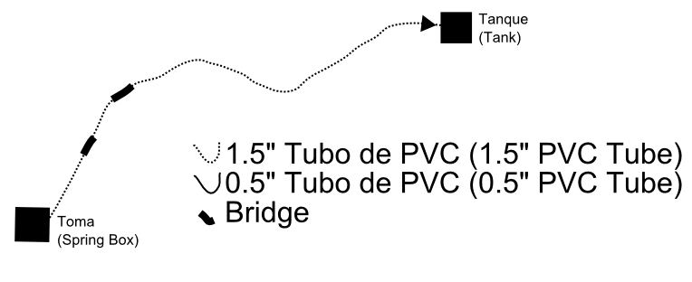

Foto 9: Toma a Tanque

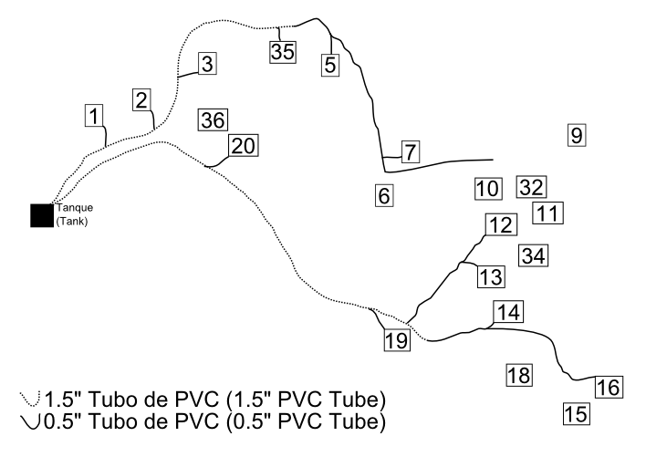

Foto 10: Sistema de Distribución

Foto 9 muestra la tubería desde la toma a la tanque. La tubería es buena condición. Sin embargo, hay varias áreas que necesitan un puente o tubería enterrado porque los tubos cruzan quebradas o valles.

Foto 10 muestra la sistema de distribución. Las líneas muestran la tubería que existen. En este momento, casas 6, 9, 10, 11, 18, 32, 34, 36, y 37 no son conectados.

## Casas

Plumas en la casas son en una condicion buena con minimo escape. La responsibilidad de mantaniemento desde la tuberia madre hasta las plumas es la responsibilidad del dueño de la casa. Foto 11 muestra ejemplos typicos de agua en la casa.

|  |
| --- |
| C:\Users\travis\Google Drive\Peace Corps\Water\Pictures\out\CAM00214.jpg C:\Users\travis\Google Drive\Peace Corps\Water\Pictures\out\CAM00210.jpg C:\Users\travis\Google Drive\Peace Corps\Water\Pictures\out\CAM00228.jpg  Foto 11: Ejemplos de Agua en la casa |

# La Infraestructura Actual y Avances del Proyecto

## Días de Trabajo Para los Datos de la Comunidad

El foco para los primeros meses fue realizar un análisis de la comunidad. Colegimos información sobre población comunitaria y necesidades, posibles trabajos, etc. Apéndice A muestra los métodos de recopilación de datos y resultados.

## Días del Trabajo para Información sobre el Sistema

Tabla 1: Días del Trabuco

|  |  |  |
| --- | --- | --- |
| Fecha | Asistencia | *Objetivo o Meta* |
| 4 de Mayo de 2014 | 13 | Buscar nuevos ojos de agua y medir sus flujos. |
| 15 de Mayo de 2014 | 8 | Medir altura y distancia del sistema. |
| 16 de Mayo de 2014 | 8 |
| 23 de Junio de 2014 | 6 |
| 9 de Julio de 2014 | 9 |
| 15 de Augusto de 2014 | 13 |

Nota: En las secciones siguientes, los miembros de la comunidad enviar a un miembro de su familia a una reunión o día del trabajo, en función de la cantidad de personas necesarias para la reunión de ese día o en el trabajo. En la actualidad, hay 19 casas con los miembros de la comunidad viven en ellas.

El primer paso en la recolección de datos fue para hacer mediciones de tamaños de los tubos, altitud del sistema y la distancia, las condiciones y la cantidad de plumas en cada casa, y flujos de sistema. El Cuadro 1 muestra la información de cada día de trabajo.

Tamaños de tubo puede ser visto en las fotos anteriores el 9 y el 10, plumas de la casa en la figura 11, flujos de sistema en la tabla 2. Altitud del Sistema recogida de datos y la distancia se está analizando en NeatWork.

## Sostenible Proyecto

### Reuniones de Agua

|  |  |
| --- | --- |
| Fecha | Asistencia |
| 3 de Marzo de 2014 | 10 |
| 20 de Junio de 2014 | 11 |
| 20 de Julio de 2014 | 9 |
| 24 de Agosto de 2014 | 13 |
| 12 de Octubre de 2014 | 16 |
| 26 de Octubre de 2014 | 14 |

En un esfuerzo por fomentar la sostenibilidad después de la salida del voluntario, mensualmente reuniones se iniciaron a finales de marzo de 2014. El propósito original era organizar días de trabajo y discutir problemas en el sistema. Desde su implementación, el Comité de agua, compuesto por un Presidente, Tesorero, Secretario, Vocal, Fiscal fue reelecto. Cuotas mensuales de $1 por cada casa comenzaron al mismo tiempo como la reelección de la Comisión. Actualmente se realizan reuniones mensuales para discutir la futura construcción, días del trabajo, recaudación de fondos, imprevistos y mantenimiento del sistema.

### Seminario del Agua

|  |  |
| --- | --- |
| C:\Users\travis\Google Drive\Peace Corps\Water\Pictures\out\DSC05596.JPG  Foto 12: Aprendizaje de Acueducto | C:\Users\travis\Google Drive\Peace Corps\Water\Pictures\out\DSC05529.JPG  Foto 13: Charlas en la Iglesia |

En septiembre 5ª y 6ª, se hizo un seminario de agua dentro de la comunidad. Cinco voluntarios asistidos en presentaciones a un representante de cada familia. En total, veinte y cinco miembros de la comunidad asistidos y los temas de salud, construcción y mantenimiento de sistema, sosteniendo reuniones con éxito y una introducción a la física de acueductos fueron dados.

### Días de Trabajo de Construcción

Tabla 3: Días del Trabajo

|  |  |  |
| --- | --- | --- |
| Fecha | Asistencia | Objetivo o Meta |
| 23 de Octubre de 2014 | 3 | Instalar llaves de paso. |

Hasta hoy, hemos tenido un día de construcción.

### Instalación de Llaves de Paso

|  |  |
| --- | --- |
| C:\Users\travis\Google Drive\Peace Corps\Water\Pictures\out\CAM00159.jpg  Foto 14: Instalación de llaves de paso | C:\Users\travis\Google Drive\Peace Corps\Water\Pictures\out\CAM00161.jpg  Foto 15: Instalación de tubo de limpieza |

Durante una reunión en julio, empezamos a recoger fondos mensuales para el sistema de agua. Porque las llaves de paso después del tanque no funcionaban, limpieza y mantenimiento del tanque eran imposibles.

En octubre, un día del trabajo se propuso utilizar algunos de los fondos recaudados, unos 40 dólares, para instalar llaves de paso después del tanque. Con los materiales sobrantes, fue mejorada así como la válvula de limpieza. Vea las fotos 14 y 15.

# Infraestructura futura

|  |  |
| --- | --- |
| **Fecha** | **Meta** |
| **Paso Uno** | |
| 1/2014 | Instalación de discos de control y llaves de paso. |
| 1/2014 | Mejoras del Tanque |
| 2/2014 | Puntos de Limpieza y Aberturas para la salida de aire |
|  |  |
| **Paso Dos** | |
| 11/2014 | Preparación de Materiales |
| 12/2014 | Recaudación del Fundos |
| 3/2014 | Arreglamiento de toma |
| **Paso Tres** | |
| 5/2014 | Seminario de Liderazgo |

## Eventos Planeados

Construcción se dividirá entre dos pasos. Paso 1 se completará con fondos de la representante Maribel Ibarra. Paso 2 se completará con fondos de una subvención PCPP solicitados por el voluntario. Paso 3 continuará con la sostenibilidad del proyecto.

## Instalación de discos de control y llaves de paso

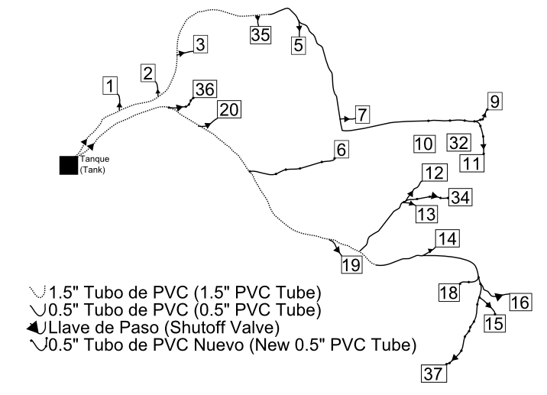

Foto 16: Mejoras en la sistema de distribución.

Foto 16 muestra mejoras a la tubería del tanque a la casa. Se instalarán llaves de paso entre la línea madre y las casas para que si hay un problema en una sola casa, todo el sistema no necesita ser dado vuelta apagado. Además, la tubería se instalará a las casas que actualmente no reciben agua.

## 

## Mejoras del Tanque

Hay varias pequeñas mejoras y reparaciones que necesitan ser hechas al tanque que se puede lograr todo en un día de trabajo. El primero es reparar los tubos con fugas. Esto se logrará por sellar el espacio entre el tubo y la pared.

Para el tema con el tubo de desagüe, se instalarán tubos adicionales para que el desbordamiento salga el tanque varios metros más lejos.

Cercas se instalará para proteger el tanque y los tubos de los animales y los niños.

El tanque actualmente falta una llave de paso antes de la entrada. Para la limpieza del tanque, esto requiere de alguien ir a la caja de resorte y cierre el agua allí. Limpieza puede empezar cuando instalación es terminado.

**Puntos de Limpieza y Aberturas para la salida de aire**

Estos dos elementos juntos ayudarán a reducir la acumulación de sedimentación y acumulación de aire en la tubería. Estos serán instalados estratégicamente en todo el sistema en sus localizaciones más ideales. Si la primera ronda de instalación no reduce todos los problemas, se instalará a lo largo de la línea de componentes adicionales.

**Arreglamiento de toma**

La revisión de la toma será la construcción más complicada y final.

El área primero será limpiado y preparado para la instalación de la caja nueva primavera. Varios pies alrededor de la toma se borrarán de tierra, árboles, raíces, etc. hasta la capa impermeable.

El segundo paso será comenzar colocando grandes rocas a lo largo de la planta de la salida para crear un camino para el flujo de agua y una estructura de soporte para la tapa de concreto. Una vez que se ha colocado la primera capa, las rocas más pequeñas adicionales se colocarán en la parte superior hasta que hay una considerable capa de rocas. Además, se instalará una presa en el final del punto de recogida para atrapar el agua y la fuerza en un tubo.

Finalmente, las rocas se ser tapadas con una capa de concreto.

Diseño de la caja de resorte está todavía en curso; Sin embargo, una estimación de los materiales se ha hecho y está incluida en el Apéndice B.

# 

# Apéndices

## Apéndice A: Colección de Datos, Métodos, y Resultados

|  |  |  |
| --- | --- | --- |
| **Fecha** | **Quien** | **Qué** |
| 27-9-13 | Bladimir Quirós | Entrevista de líder comunitario |
| 30-9-13 | Fermín del Rosario | Entrevista de líder comunitario |
| 1-10-13 | Gustavo Ibarra | Entrevista de líder comunitario |
| 2-10-13 | Solo | Mapa de la Comunidad |
| 4-10-13 | Solo | Mapa de la Comunidad |
| 8-10-13 | Solo | Mapa de la Comunidad |
| 14-10-13 | Fermín del Rosario | Entrevista de líder comunitario |
| 21-10-13 | Bladimir Quirós | Mapa de la Comunidad |
| 23-10-13 | Gustavo Ibarra | Limpiar Tanque, Caminar Sistema |
| 2-11-13 | Gustavo Ibarra | Entrevista de líder comunitario |
| 5-11-13 | Gustavo Ibarra | Entrevistas en la comunidad. Casas 15, 16, 14, 13, 12, 34, 7 |
| 9-11-13 | Familia Anfitriona | Mapa de la Comunidad |
| 15-11-13 | Fermín del Rosario | Entrevista de líder comunitario |
| 20-11-13 | Solo | Entrevistas en la comunidad. Casas 26, 27, 28, 29, 30 |
| 21-11-13 | Solo | Entrevistas en la comunidad. Casas 1, 9, 13, 14, 15, 16, 34 |
| 8-1-14 | Gustavo Ibarra | Entrevista de líder comunitario |
| 8-1-14 | Anabel | Centro de Salud Entrevista |



## Apéndice B: Lista de Materiales